Informe de la actividad
Realizar una simulación de esfuerzos mecánicos (Estáticos) a al
menos un componente de su estructura
Planos en onshape
Realizamos un boceto de una carcasa de arduino con todas sus medidad respectivas lo ponemos en milímetros
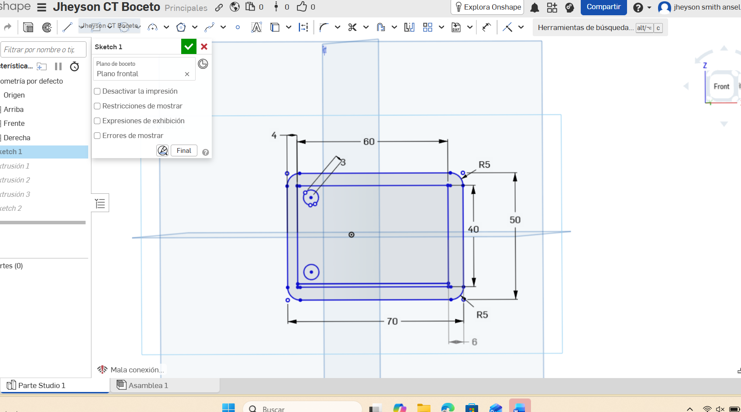
Boceto cara superior
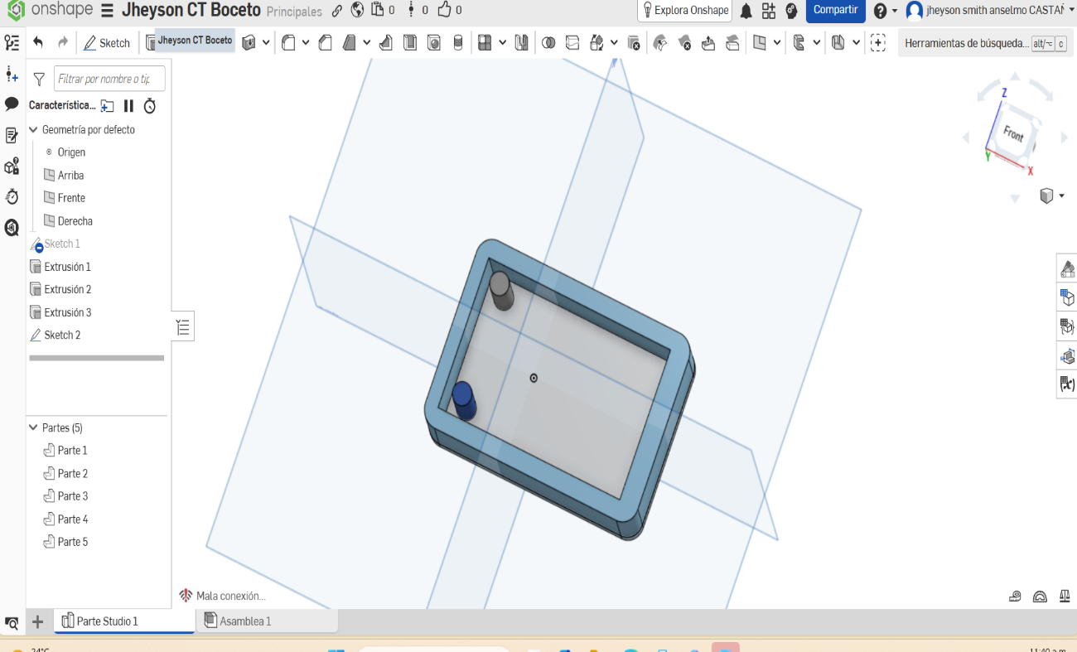
Boceto cara inferior 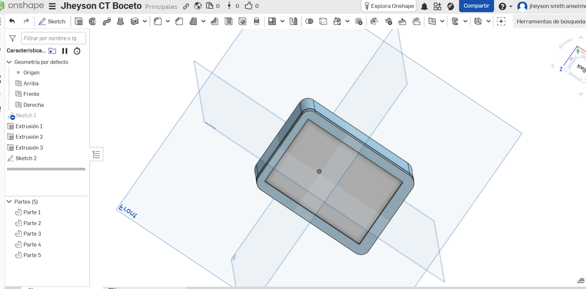
Boceto de lado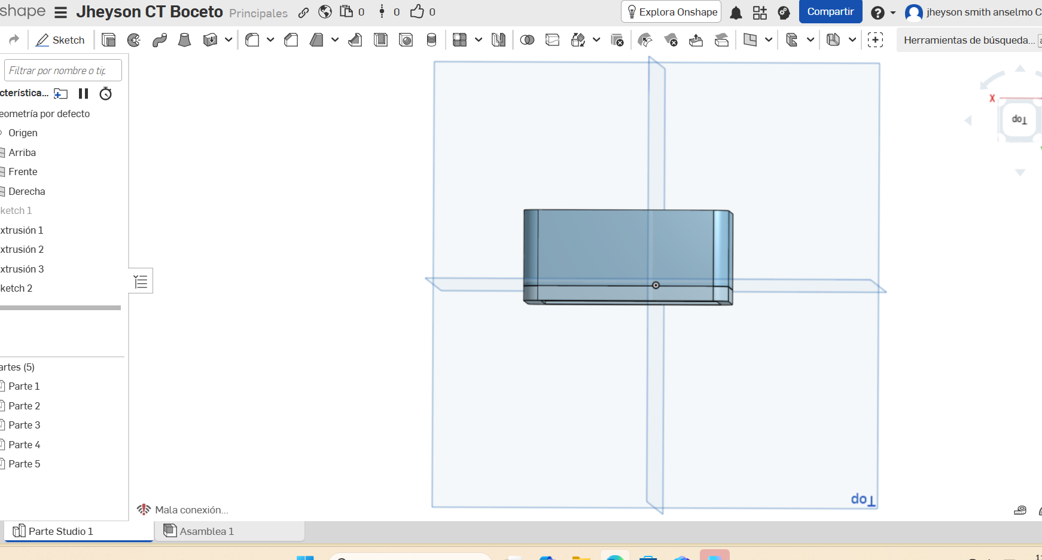
Boceto final en on shape
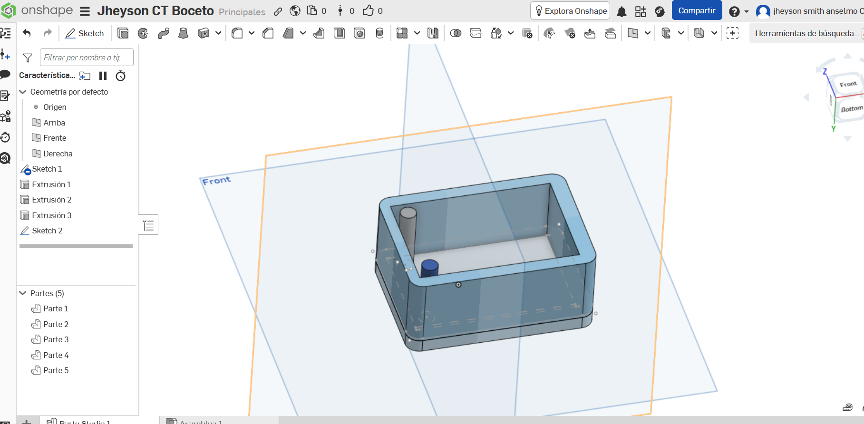

Boceto en simscale
